││故事創作課程    寒假國小【故事火箭起飛】 |  | 特色 | 情感的感受與表達  塑造有趣的角色  設計生動場景情節  創作個人故事書
 |  | 對象 | 對人際溝通、創意寫作有興趣  的學生
 |  | 能力  培養 | 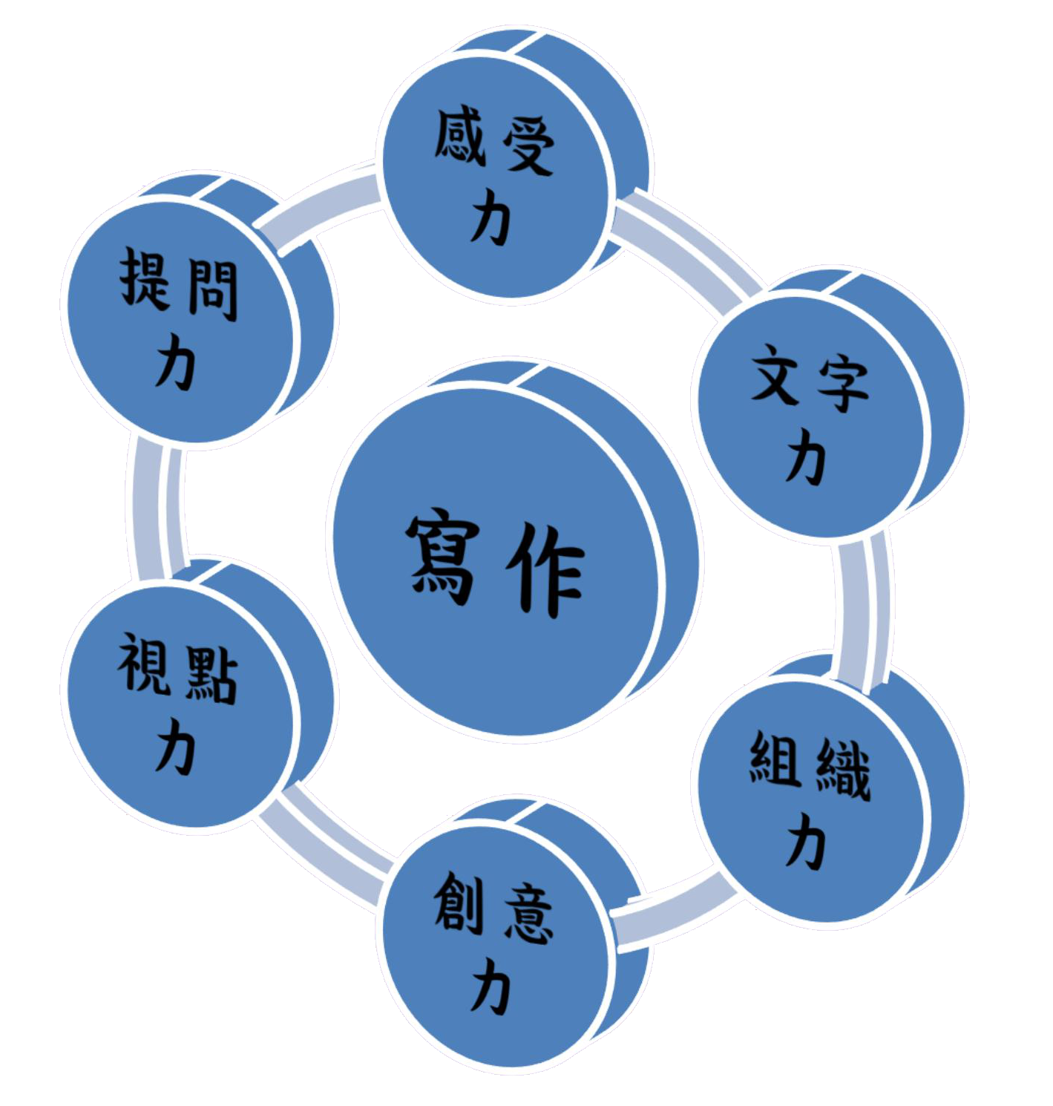
【課程說明】人物真有趣、故事好好看、我的故事三部曲等單元。
【上課對象】國小低年級學生，每班滿25名即可開班。
【上課日期】1月20日及23-26日上午08：30-11：30，共上5日，15節課。
【報名期限】請於1月9日週一中午前，將報名表送達學務處。
【上課地點】文元國小教室（確認開班後另行通知上課教室）。
【研習費用】每人1500元（完成報名後另行通知繳費日）。
【報名諮詢】聯合報寫作教室 林文淵先生0989-991459

106
文元國小106年寒假【故事火箭起飛】──故事創作課程報名表
類別 |  | 報名班別 | 寫作──說演故事課程
學生姓名 |  | 年級 |  |  | 班級
家長聯絡 | (H)： |  |  | 行動電話：
1. 本公司致力提供學員優質教育課程及活動。您同意我們能夠利用您與孩子的姓名與電話，將本公司教育及課程相關優惠訊息提供予您。您認知並了解個人資料保護法所享有之權利及權利行使方式，已詳載於udn.com隱私權政策告知本人。
2. 您同意將學員課程期間作品無償提供予本公司及其關係企業將作品全文或其摘要做任何形式公開或出版，本公司亦得再授權予他人。
您與孩子同意對本公司不行使著作人格權。
您已知悉並同意上述說明，家長簽名：
------------------------------------------------(撕下繳回學務處)----------------------------------------------------------------------------

【課程規劃】

106年寒假 【故事火箭起飛】──國小故事創作課程總綱
單元 | 課程 | 教學重點 | 教學與寫作說明 | 能力養成 | 成果
1 | 預備：  人物真有趣 | 塑造角色 | - 讓角色更具體  - 讓角色更生動 | 感受力  思考力  觀察力 | 角色介紹
2 | 點火：  故事好好看 | 設定場景和情節 | - 設定時間與地點  - 安排情節的起伏 | 創造力  思考力  觀察力 | 故事大綱
3 | 發射：  我的故事I | 故事開頭方法 | - 在開頭介紹主角和背景  - 思考一個發生在生活當中的改變 | 創造力  表達力  思考力 | 故事創作：  首部曲
4 | 發射：  我的故事II | 故事發展方法 | - 安排在路途上會經歷的挑戰  - 設計角色將如何一一克服 | 創造力  表達力  思考力 | 故事創作：  二部曲
5 | 發射：  我的故事III | 故事結尾方法 | - 解決故事中的問題  - 思考經歷了冒險之後，角色發生了什麼改變？ | 創造力  表達力  思考力 | 故事創作：  三部曲

家長配合事項：
- 請家長自行接送學生上下課並注意交通安全。
- 凡學生因故請假或缺席，不另行補課或退費。
- 活動期間如遇不可抗力之天然災害影響，將以補課方式辦理。

